**RIWAYAT HIDUP**

Nurfaisa, lahir pada tanggal 26 Maret 1992 di Ujung Pandang Kota Makassar Provinsi Sulawesi Selatan. Anak kedua dari delapan bersaudara dari pasangan Abdul Haris dan Hanaria. Penulis mulai memasuki Pendidikan Sekolah Dasar Tahun 1998 di SD Inpres Toddopuli Kota Makassar dan tamat pada tahu

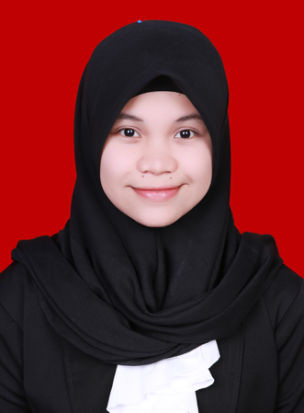

tahun 2004, melanjutkan ke Pendidikan Sekolah Madrasah Tsanawiyah Negeri Model Makassar dan tamat pada tahun 2007. Kemudian, melanjutkan Pendidikan ke Madrasah Aliyah Madani Alauddin Pao-Pao dan tamat pada tahun 2010. Pada tahun 2010 penulis melanjutkan Pendidikan di Universitas Negeri Makassar (UNM), Fakultas Ilmu Pendidikan (FIP) Program Studi Pendidikan Guru Pendidikan Anak Usia Dini (PGPAUD).